МКОУ « Акайталинская средняя общеобразовательная школа»

**Классный час на тему:** **« Край мой родной Дагестан»**

в 1 «б» классе

**Провела:**

Сурхаева Асият Ильясовна

16. 02. 2021 год

**Классный час: «Мой край родной Дагестан»**

**Цели классного часа:**

* формировать представление о родном крае;
* показать значение Родины в жизни каждого человека;
* воспитывать чувство патриотизма, любви и гордости за свою Родину;

**Оборудование**: символы РФ, картины природы, смайлики.

**ХОД**

1. **Организация класса**

Я рада видеть вас на нашем классном часе. Я рада всех приветствовать в вашем уютном классе! Улыбнёмся друг другу и пожелаем удачи!

- Повторяйте за мной!

- Хорошо, что солнце светит!

- Хорошо!

- Хорошо, что дует ветер!

- Хорошо!

- Хорошо в краю родном!

- Хорошо!

- Хорошо там, где наш дом!

- Хорошо!

1. **Сообщение темы урока**

- Ребята, сегодня мы проведём необычный классный час, но очень важный для каждого из нас.

- Я думаю, что вы догадались, что тема нашего сегодняшнего классного часа «Мой родной край Дагестан».

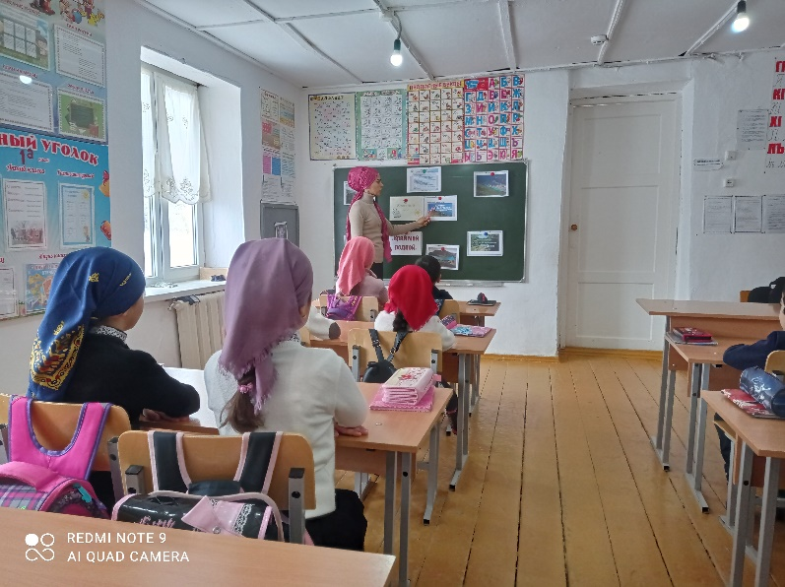

**3. Основная часть**

- Родина – это край, где человек родился и вырос, где всё ему кажется особенным и родным.

- Что для вас значит Родина?

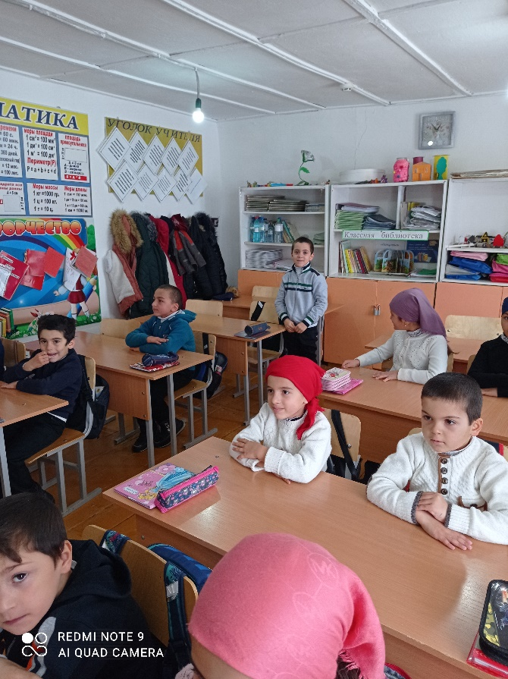

- С чем ассоциируется у вас это слово?

- Что в вашем понимании малая Родина?

- Следовательно, можно сделать вывод о чём? О том, что понятие Родина более обширное чем то, которое можно встретить в словарях. Каждый человек привносит в него что-то своё...

- Известная поговорка гласит: **«Человек без Родины - соловей без песни».** Соловей, лишённый своего хрустального голоса, всего лишь маленькая серая пугливая птичка. Но соловей своей соловьиной песней зажигает сердца, пробуждает любовь, будит нежность, заставляет плакать и задыхаться от счастья, он наполняет мир несказанной красотой. Как соловей силён своей песней, так человек силён своей Родиной.

- У каждого человека есть родина, но это понятие настолько широко, что каждый определяет его по-своему. Для кого-то родина - это дом и двор, где родился, и где прошло детство. Некоторые называют родиной родной город. А есть и такие, для которых родина - весь мир.

- Послушайте стихотворение «Что мы Родиной зовём?»

Что мы Родиной зовём?

Дом, где мы с тобой растём,

И берёзку у дороги,

По которой мы идём.

Что мы Родиной зовём?

Солнце в небе голубом

И душистый, золотистый хлеб

За праздничным столом.

Что мы Родиной зовём?

Край, где мы с тобой живём.

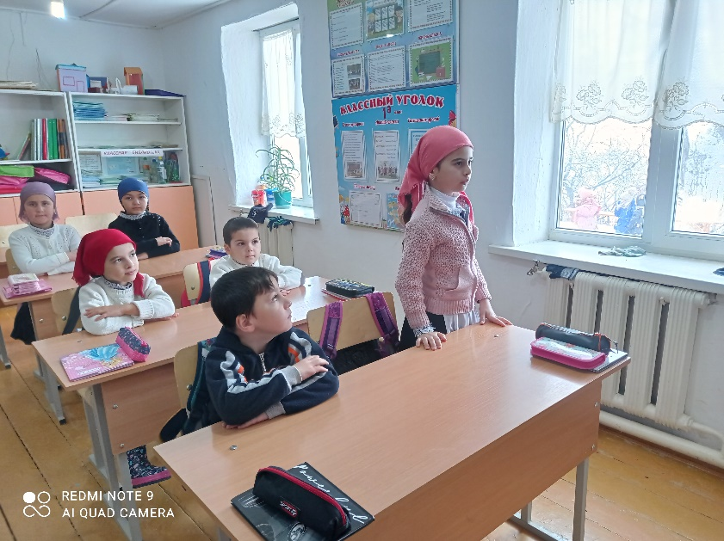

- Ребята, а как называется ваша Родина, в которой вы живёте?

- У каждой страны должны быть свои символы. И наша Республика не является исключением.

- Какие символы нашей Республики вы знаете? *(Герб, Гимн, Флаг)*

- Кто знает значение слова «герб»?

- У всякого государства есть свой отличительный знак. Такой знак мы называем «герб». Герб изображается на флагах, монетах, печатях, на государственных документах.

- Следующим символом нашей Республики Дагестан является флаг. Флаг - символ Родины, гордость её и честь!

- Какую форму имеет флаг Дагестана?

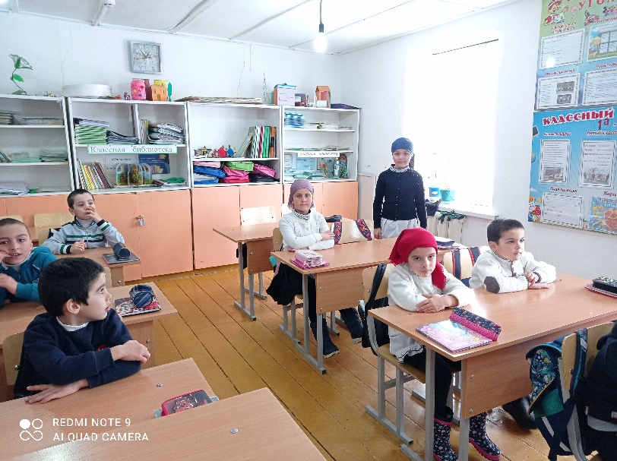

- Когда поднимают флаг?

- О каком символе мы еще не поговорили? *(Гимн)*

- А вы знаете, что такое гимн? *(Гимн – это торжественная песня. Она исполняется в особых, торжественных случаях)*

**4. Физкультминутка**

Справа от нас – зелёный луг. *(Поворот.)*

Слева находится лес. *(Поворот.)*

В таком лесу полно чудес.

Белка с ветки на ветку скок. *(Прыжки.)*

Филин крыльями машет. Ух!

Аж захватывает дух! *(Взмахи руками.)*

По родному краю дружно мы шагаем. *(Марш на месте.)*

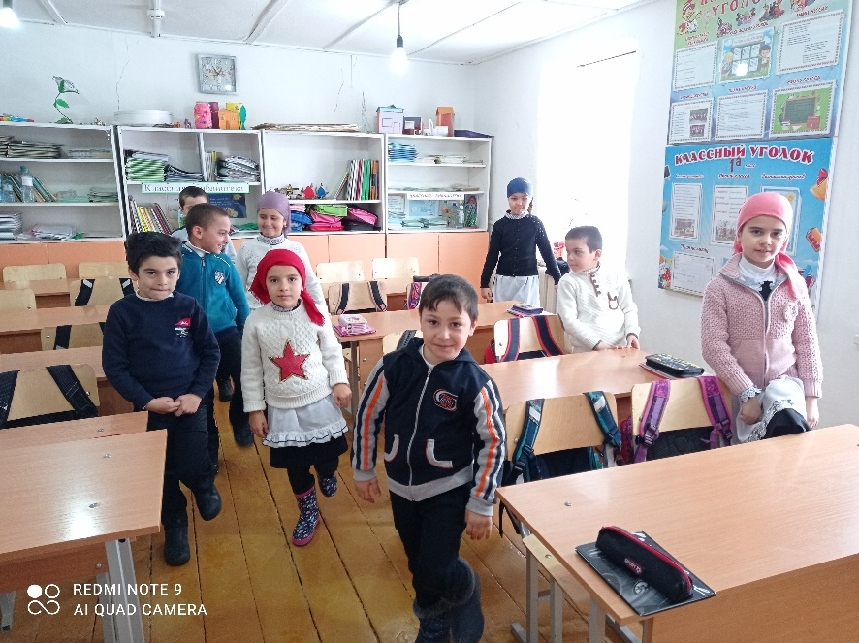

**4.Красота природы Дагестана не объяснима.**  
  
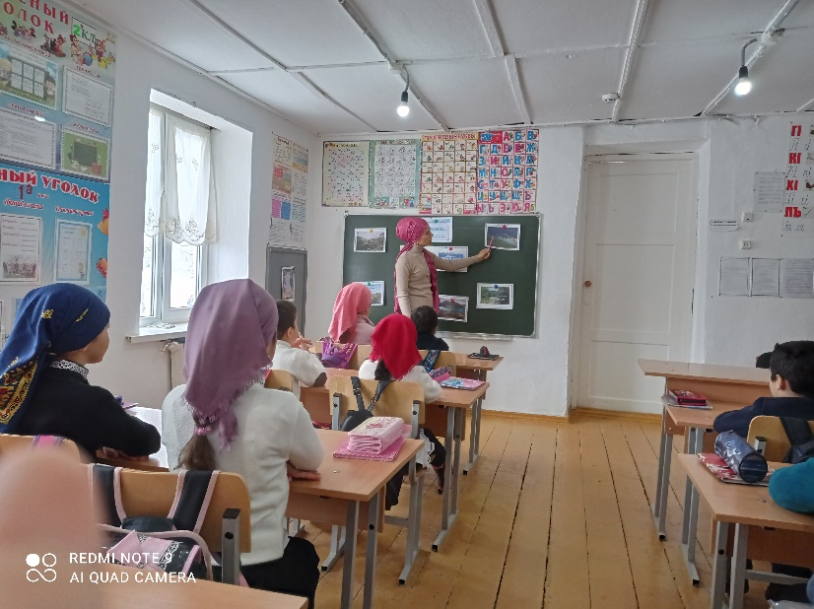

- У каждого человека есть своя малая родина – край, где он родился и где всё кажется ему особенным и родным. Может быть, чужому человеку покажется всё здесь обыкновенным и простым, но вашему сердцу должна быть дорога каждая мелочь. И очень много красивых высказывании есть о Дагестане.

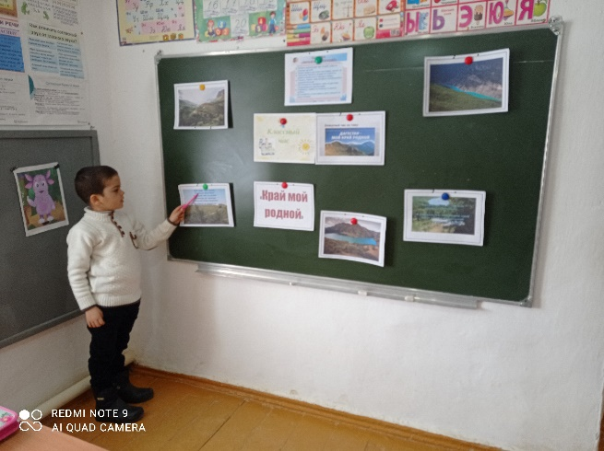 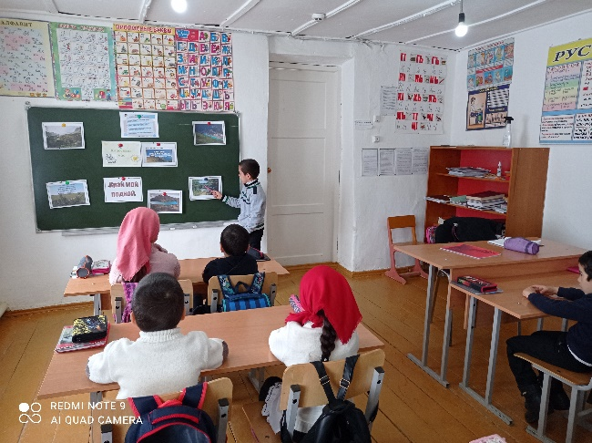

**Итог урока**

- Вот мы и закончили наше воображаемое путешествие по родному краю. Вы, дети, имеете в сердце высокое чувство любви к родному краю, а поэтому сможете сделать все для того, чтобы наша земля и в дальнейшем расцветала, и богатела. А для этого нужно получать знания, много знать и уметь. Так старайтесь учиться так, чтобы вами гордилась Родина

Счастья, радости, добра

Вам желаю, детвора.

Дружбой, дети, дорожите

Родину свою любите.